宜蘭縣湖山國民小學營養教育成果報告

活動名稱 | 宜蘭縣國民中小學巡迴營養教育 | 主 講 者 | 呂雅萍 營養師
主辦單位 | 教育處體健科 | 協辦單位 | 湖山國民小學
活動時間 | 99.11.26 | 活動地點 | 一年級教室
參加對象 | 1~2年級學生及學校教師 | 參加人數 | 25
活動內容  概述 | - 六大類營養攝取之基本概念。  - 如何養成健康飲食的好習慣。
檢討與建議  事項 | 本次宣導時間為1節課40分鐘，建議下次安排1小時宣導時間較為充足。
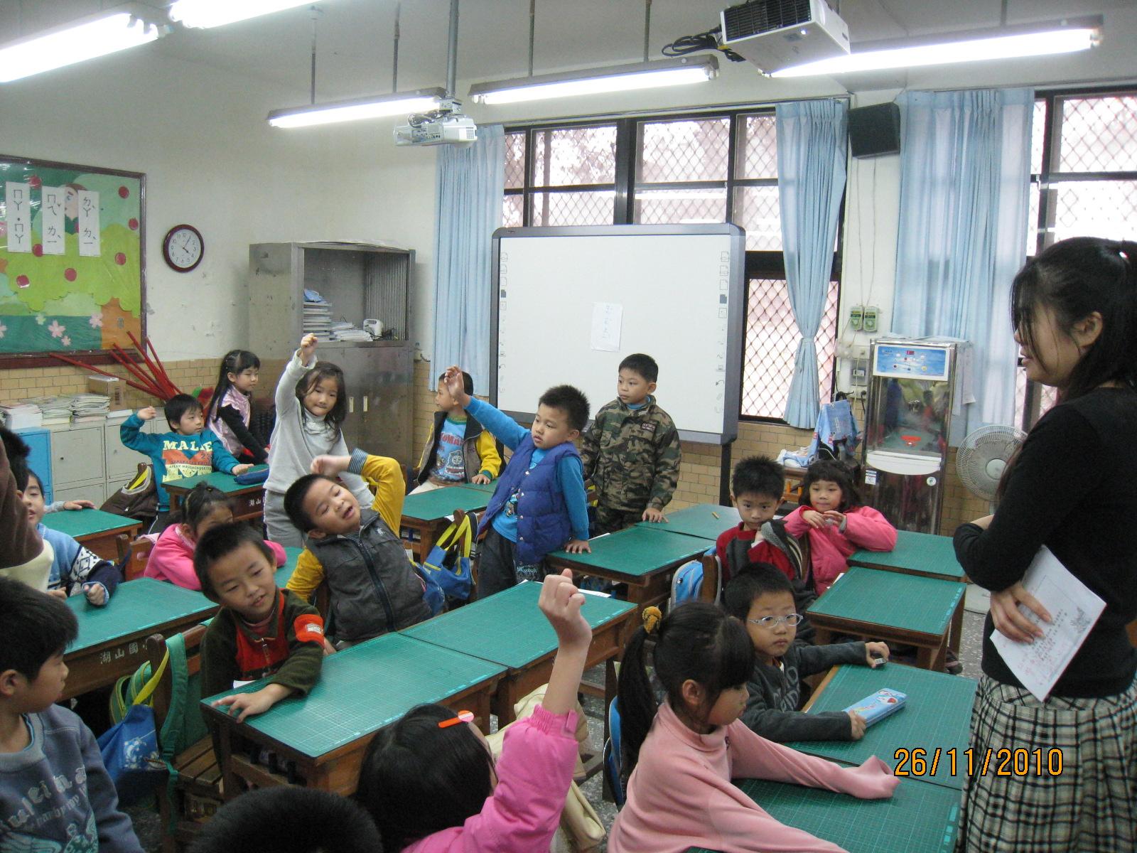 |  |  | 辦理情形說明：  呂雅萍營養師與現場學生互動提問今天上課的內容。
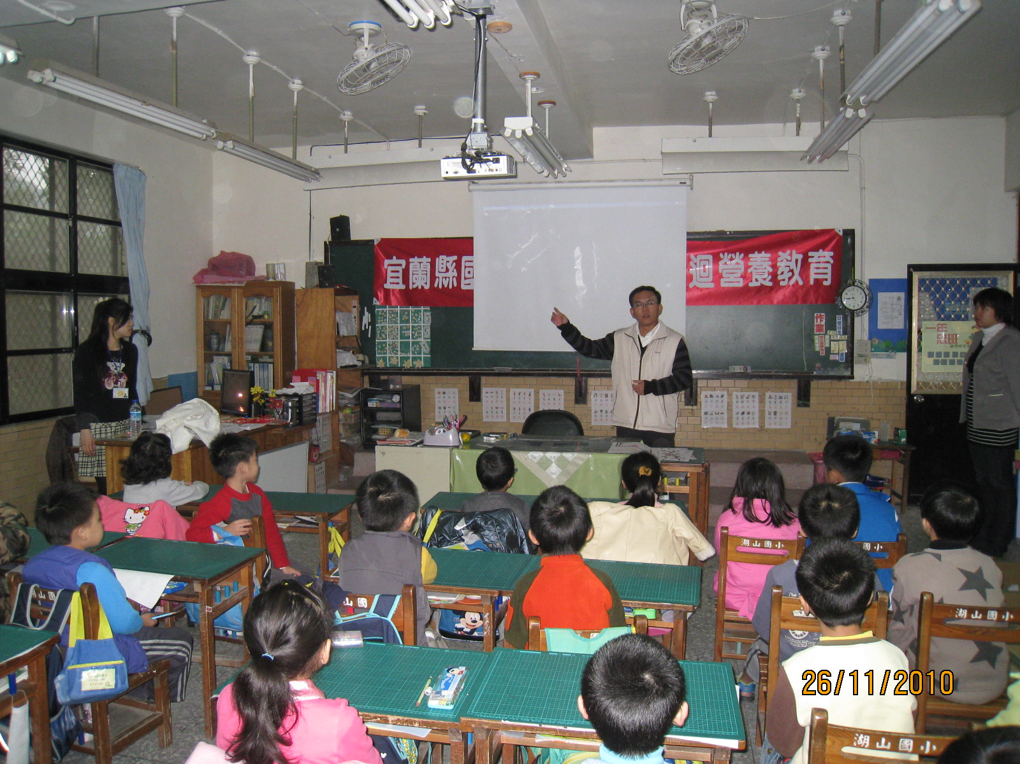 |  |  | 辦理情形說明：  湖山國小陳建州校長爲營養教育宣導開場，並簡易闡述營養教育健康之概念。
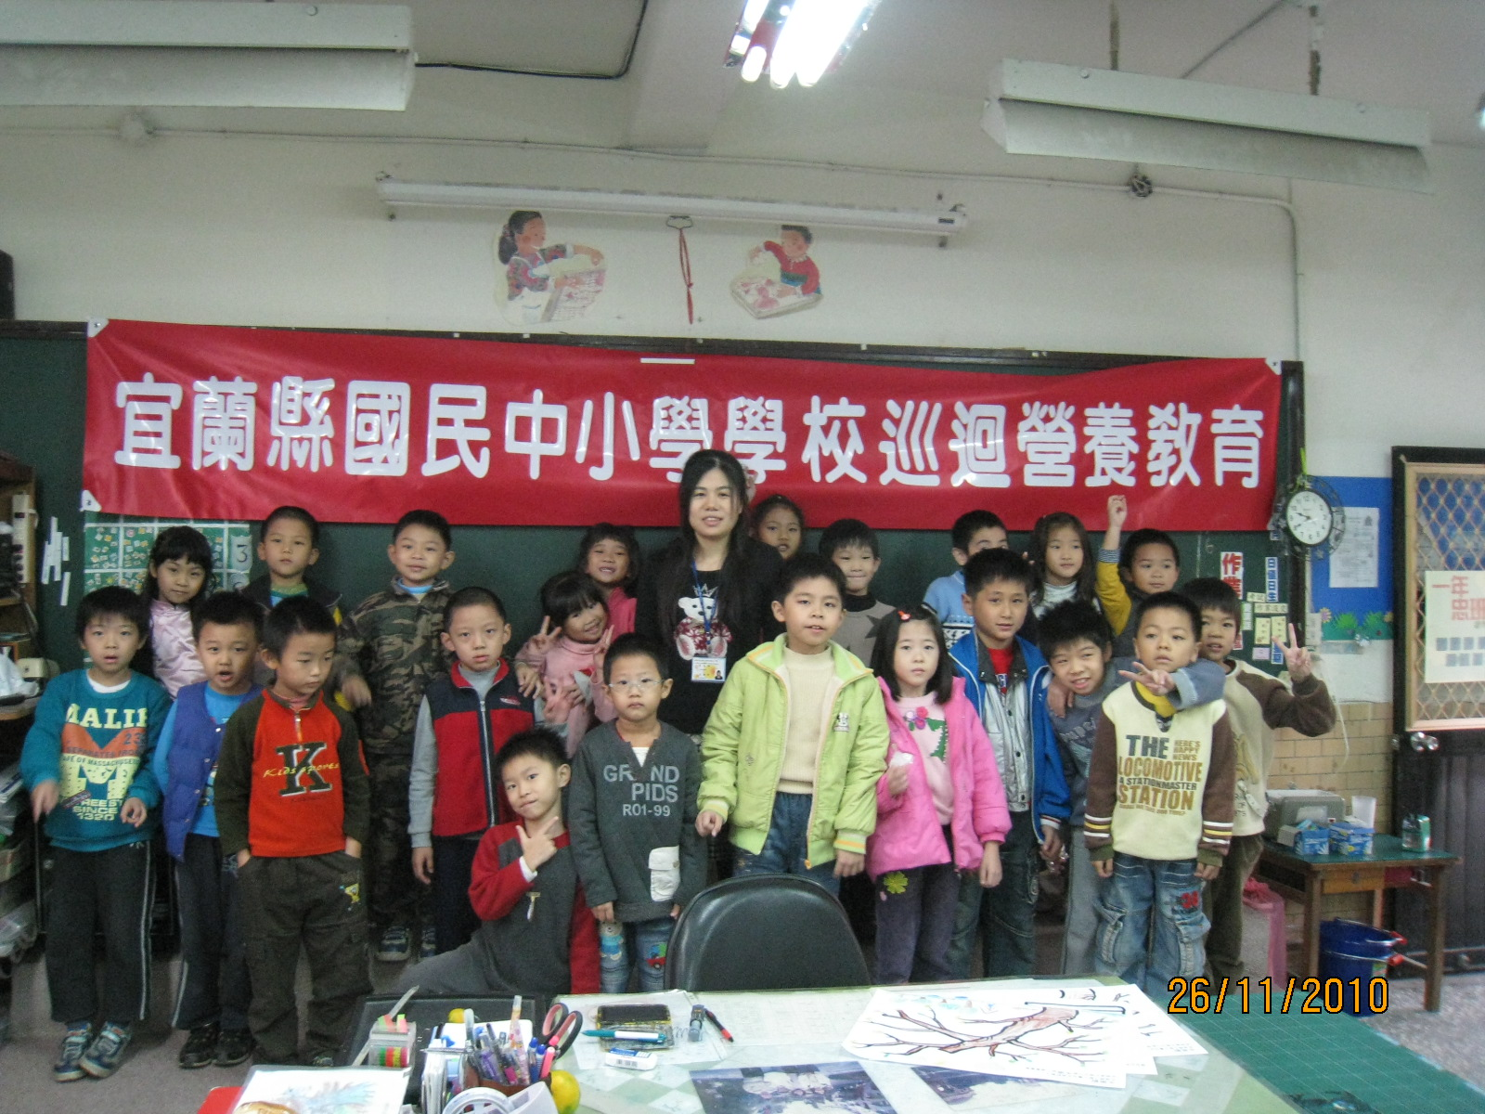 |  |  | 辦理情形說明：  活動結束呂雅萍營養師與現場學生合照，爲本次營養教育劃下圓滿的句點。

